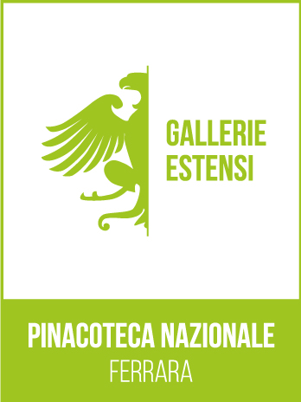

INVITO ALLA STAMPA

CONFERENZA DI PRESENTAZIONE
RESTAURO E NUOVO PROGETTO SCIENTIFICO
SALE DEL CINQUECENTO
PINACOTECA NAZIONALE DI FERRARA

Si informano tutti gli Organi di stampa e Comunicazione che

GIOVEDI 27ottobre 2016 alle ore 11.00
presso la Pinacoteca Nazionale di Ferrara,
in Corso Ercole I d’Este, 21

avrà luogo la conferenza stampa di presentazione dei lavori di restauro e del nuovo allestimento delle Sale del Cinquecento della Pinacoteca.

Alla conferenza stampa saranno presenti

Martina Bagnoli, Direttrice delle Gallerie Estensi
Massimo Maisto, Vice Sindaco del Comune di Ferrara
Marcello Toffanello, Responsabile Arti visive del XIV-XVI secolo delle Gallerie Estensi
Silvia Gaiba, Architetto delle Gallerie Estensi
Keoma Ambrogio, Architetto Soprintendenza Archeologia Belle Arti Paesaggio di Bologna

Cordiali saluti
Ferrara, 20 ottobre 2016

Gallerie Estensi
Servizio Comunicazione Istituzionale
Sara Piagno
Largo Porta Sant'Agostino, 337
Tel. 0039 059 4395709
Cell. 333 8294901

